
Universidad Mariano Gálvez

Materia: Desarrollo Web
Ingeniero: JOHNY ALEXANDER CORDON ESCALANTE
Ciclo: Octavo Ciclo

Documentación del proyecto — FamKon Store
Diagrama de ER

Nombre de los Integrantes:
Gustavo Adolfo Tobías Ramírez Carnet 3590-23-12434
Herber Alberto Fausto Del Cid Carnet 3590-06-1181
Nineth Abigail Flores Pineda Carnet 3590-23-4656
Wilmer Josafat Leon Alvarado Carnet 3590-23-6632
Deivid Ramiro Mejia Garcia 3590-16-13778
Base de Datos Completa

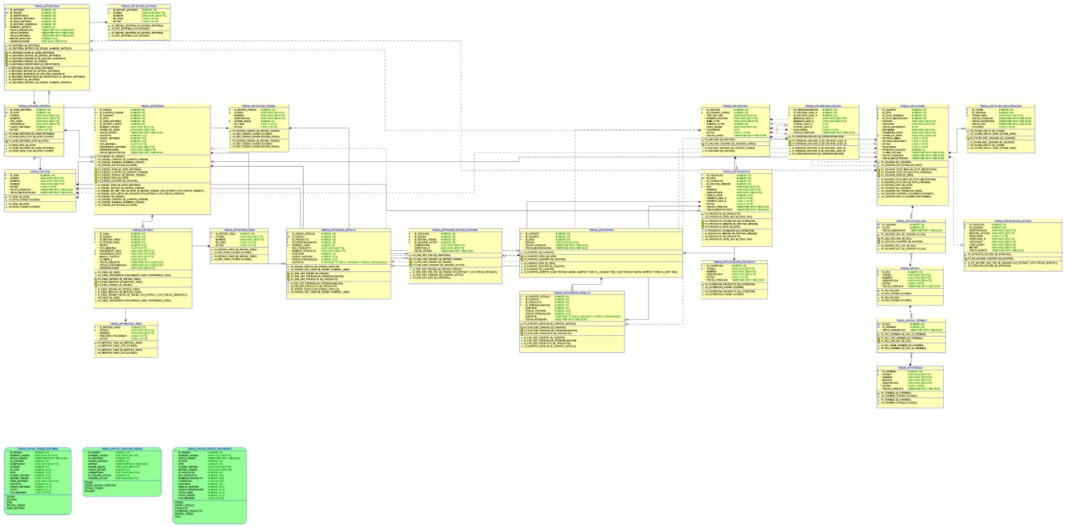
Seguridad Usuarios Roles
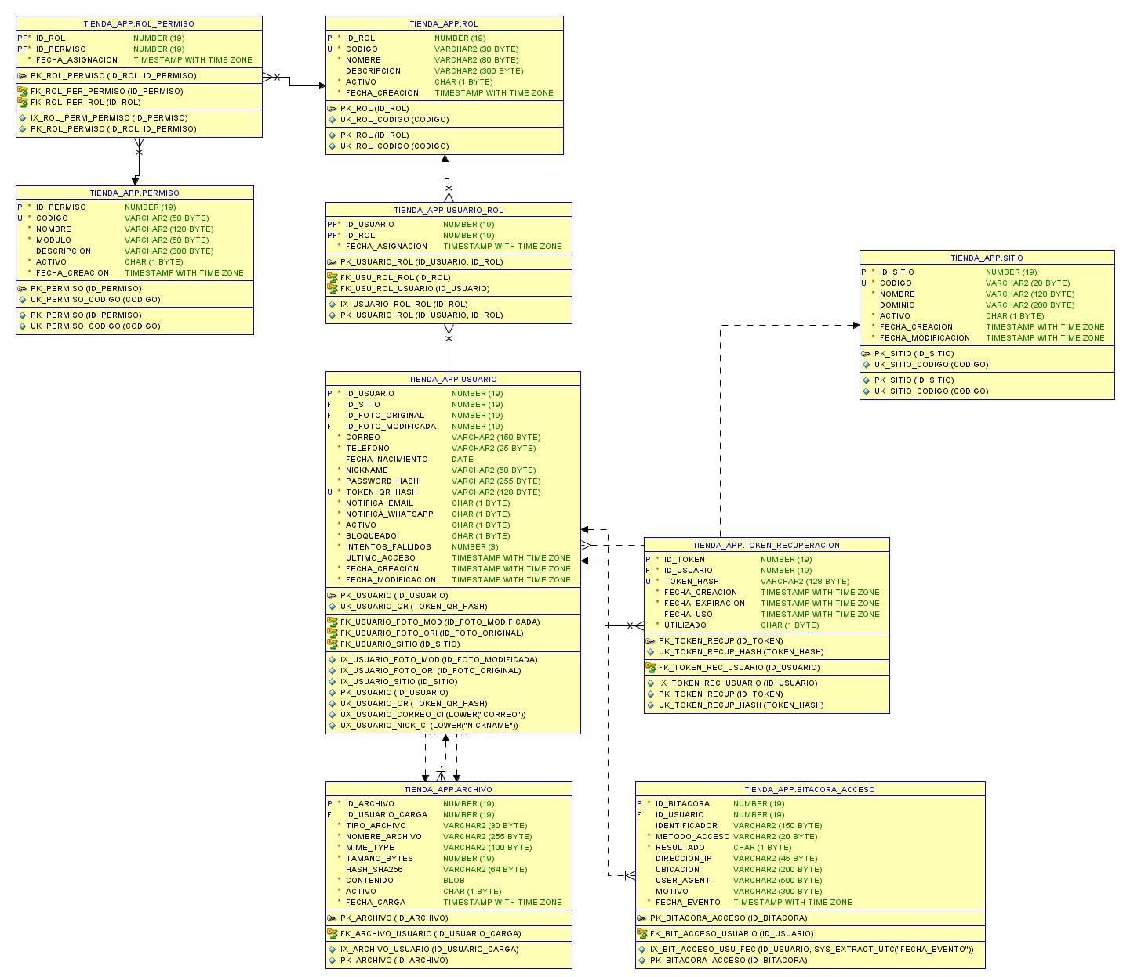
Catalogo productos
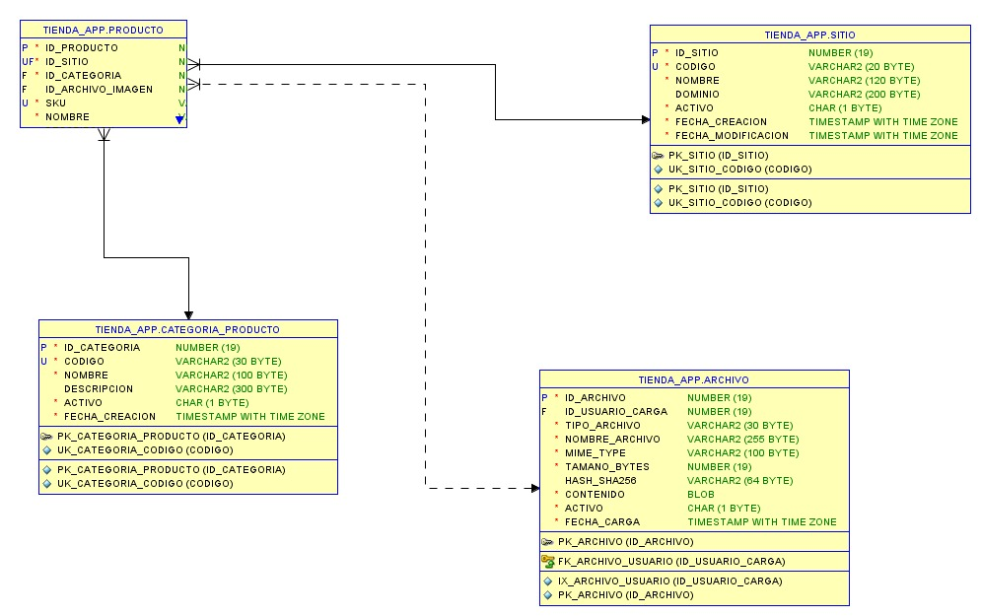

Carrito Tracking
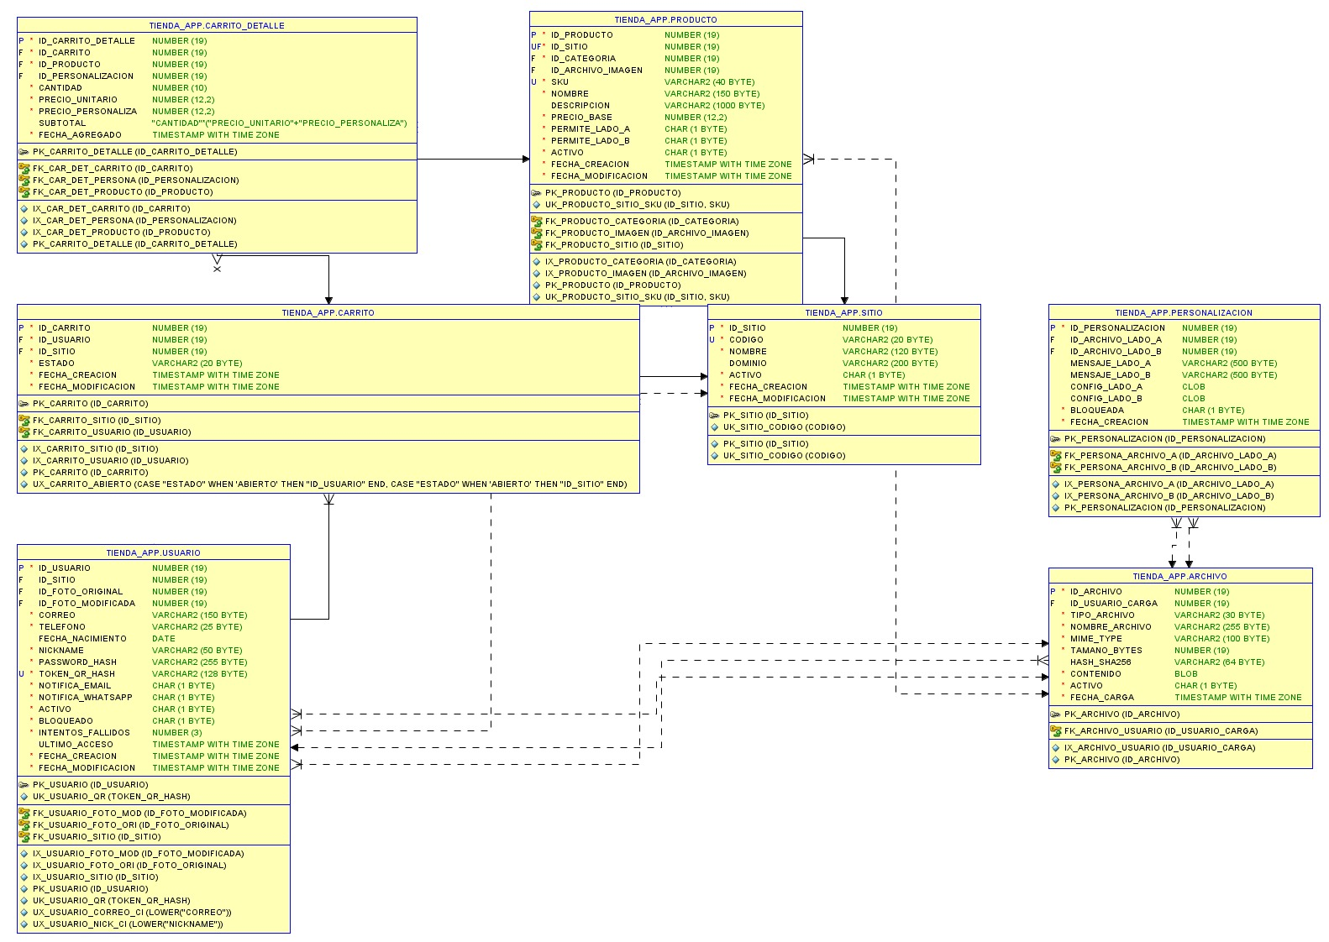
Flujo Pedido
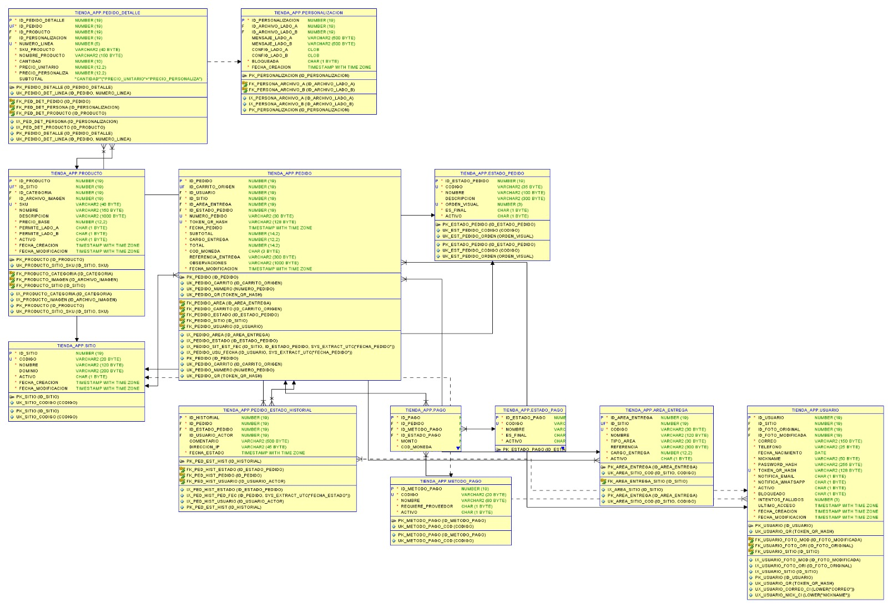

Entregas Estados


